# 一、适用场景：

适用于ipcom 系列所有路由器，该功能主要利用路由器MAC地址过滤功能建立黑白名单权限，把蹭网设备添加到黑名单中防止蹭网行为。

# 二、网络拓扑图：

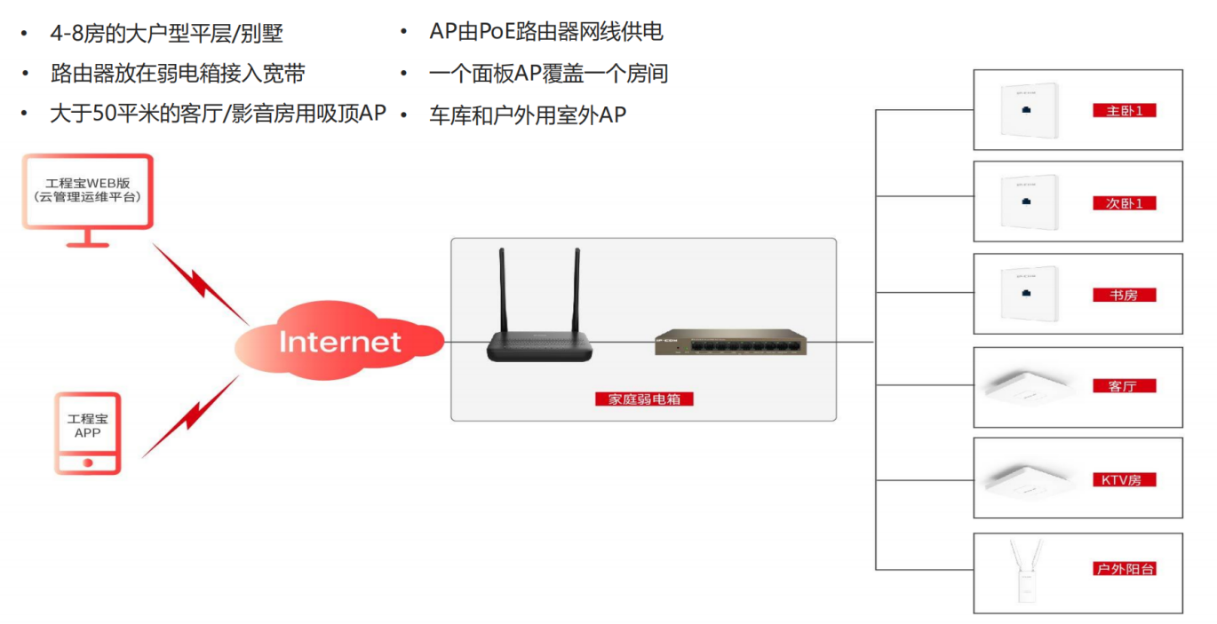

# 三、配置规划

1、在路由器DHCP服务器列表中找到非法蹭网设备的MAC地址；

2、创建黑名单规则并添加非法蹭网设备MAC进行上网限制；

# 四、实施配置

1、如何查看路由器中设备MAC地址表

通过M50设备默认管理地址192.168.0.252登录web界面，依次点击“网络设置”→“局域网设置”→在“DHCP固定IP地址分配”我们能查看路由器下面所有的终端设备MAC以及IP地址，可以在这里找到属于蹭网设备的MAC并记录下来；

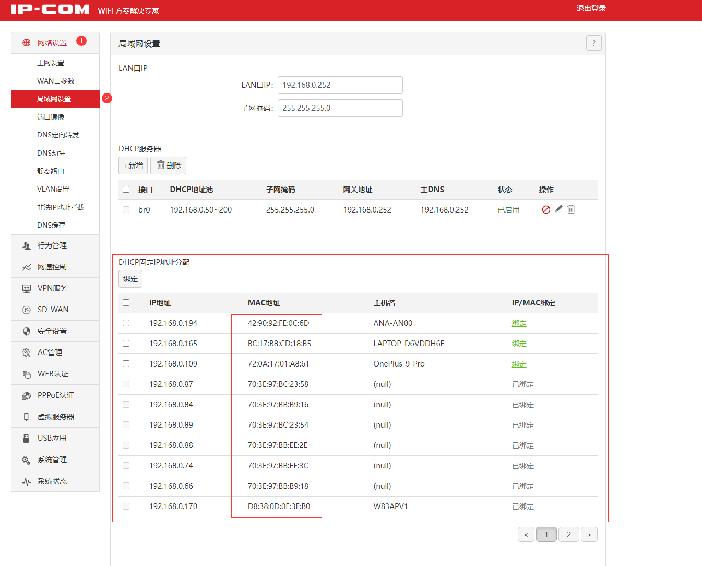

1. 如何查看终端设备的MAC地址

电脑：鼠标点击“开始”菜单栏→键盘输入“CMD”后按回车→在命令提示符窗口输入“ipconfig/all”来查看电脑网卡MAC地址；

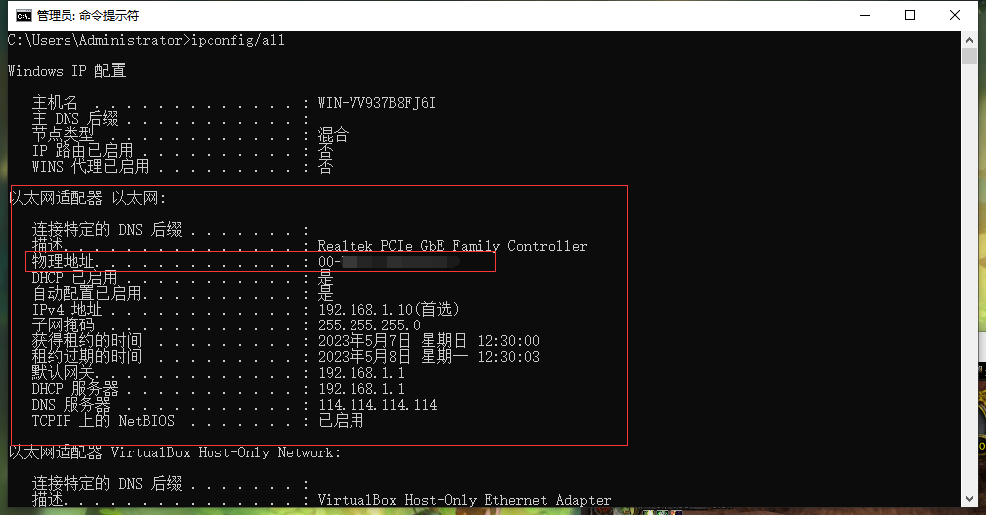

手机：“设置”→“通用”→“关于本机”→“无线局域网地址”即可查看，部分手机可能有私有无线局域网地址的功能会隐藏手机真实的MAC地址需要注意区分，如下图所示：

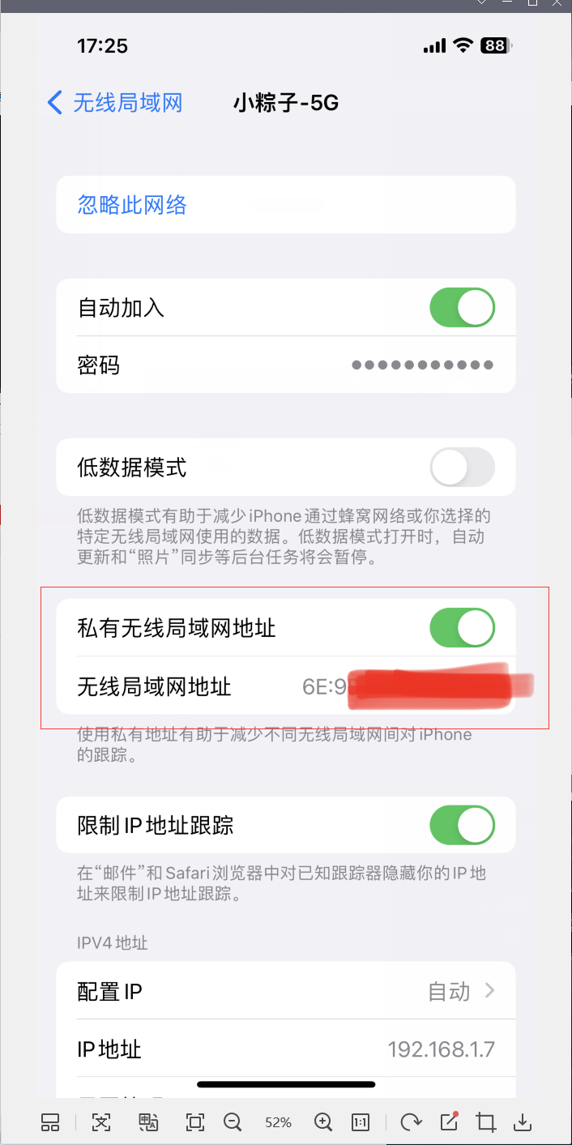

1. 将蹭网设备添加到MAC地址过滤并设置为黑名单模式

通过M50设备默认管理地址192.168.0.252登录web界面，依次点击“行为管理”→“MAC地址过滤”→点击“开启”→点击“新增”，选择“禁止访问互联网”，选择时间组为“全天”→填入蹭网设备MAC地址（格式用英文冒号“:”隔开）→“确定”进行保存后生效；

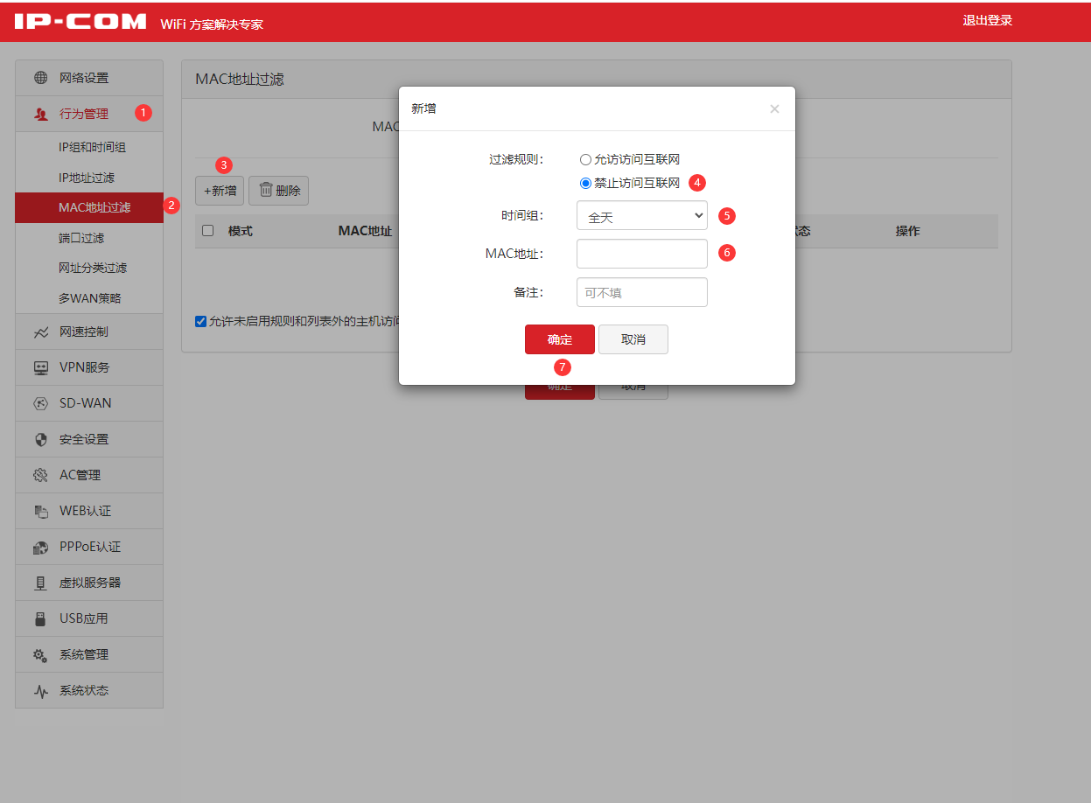

# 五、配置验证

观察蹭网设备上下行流量是否还会占用带宽即可。